EXCELENTES RESULTADOS DE MÉXICO EN LA OLIMPIADA EUROPEA FEMENIL DE MATEMÁTICAS 2015

Las alumnas de México nos dan buenas noticias. Este año todas las alumnas de la delegación mexicana, que asistieron a la 4ª Olimpiada Europea Femenil de Matemáticas (EGMO), obtuvieron medalla.
Del 14 al 21 de Abril de este año, en la ciudad de Minsk, Bielorrusia, se realizó la EGMO-2015, en la que participaron 30 países y un total de 109 alumnas.

Las cuatro alumnas que nos representaron obtuvieron, una medalla de Plata y tres medallas de Bronce, logrando así una destacada participación, ellas son: María Cecilia Rojas Cuadra, de Puebla (Medalla de Plata); Olga Medrano Martín del Campo, de Jalisco (Medalla de Bronce); Naomi Mastache López, de Guerrero (Medalla de Bronce); y Alka Xavier Earathu, de Morelos (Medalla de Bronce).

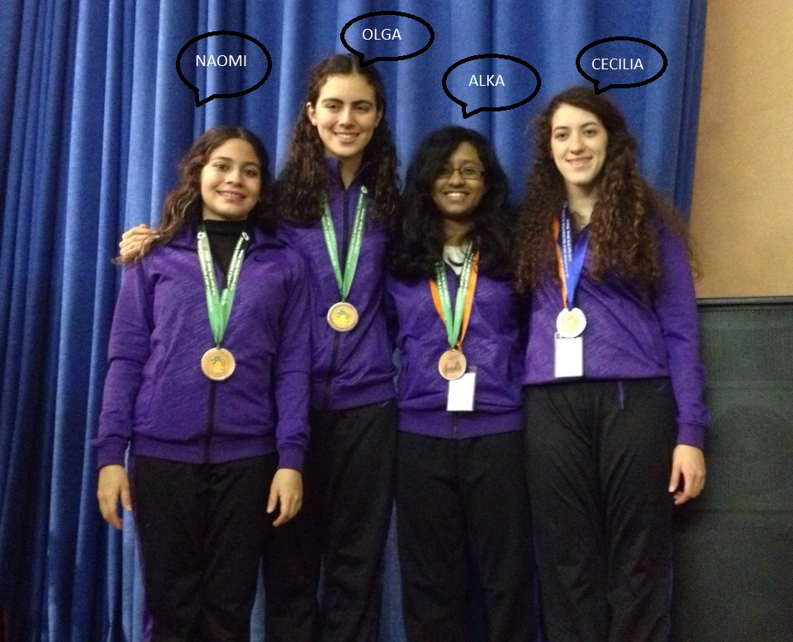

Sus logros, llevaron a México al Noveno Lugar general por países en el evento. Siendo superado por países con una fuerte tradición en Olimpiadas de Matemáticas como son Ucrania, Serbia, Rumania, Hungría, Turquía y Bulgaria (de Europa), Estados Unidos y Japón. Sin embargo, superando a países con una buena preparación matemática básica, que tienen un mejor reconocimiento que México en la prueba PISA, como son Noruega, Finlandia, Reino Unido, Polonia, Holanda, Italia, Francia, entre otros.

Esta es la segunda participación de México en este concurso y se superó ampliamente el resultado del año pasado, donde se obtuvo el lugar 17 de entre 28 países participantes.

El propósito de esta olimpiada de matemáticas, al igual que en otras similares, es descubrir y destacar a las mejores competidoras. En este tipo de competencias, dicho propósito se consigue mediante la aplicación de exámenes con problemas matemáticos de alta dificultad.

Los equipos de los países participantes en la EGMO están conformados por cuatro alumnas y dos profesores, asisten países de toda Europa y algunos países invitados entre los que destacan Estados Unidos, India y Japón. Las jóvenes competidoras, con una edad máxima de 18 años, tienen como meta resolver un examen integrado por seis problemas inéditos, propuestos por matemáticos profesionales de todos los países participantes. El examen en su conjunto es el resultado de un largo periodo de formulación, selección y análisis de los problemas propuestos, que culmina con semanas de intensa búsqueda de posibles soluciones de cada uno de ellos.

¿Cómo se seleccionan los alumnos que participan en una Olimpiada de Matemáticas a nivel internacional?

La Sociedad Matemática Mexicana, a través del Comité de la Olimpiada Mexicana de Matemáticas (OMM), al inicio de cada año invita a participar en el Concurso Nacional, el cual se lleva a cabo en el mes de noviembre. En este concurso cada estado de la República elige a sus seis representantes, con edades en el rango de 12 a 18 años de edad, y previamente seleccionados en su entidad federativa. Esto, con frecuencia, es el resultado de un largo proceso de selección en la mayor parte de los Estados de la República.

En el Concurso Nacional de la OMM, los alumnos se enfrentan a un examen que consta de seis problemas. Este concurso se lleva a cabo en alguno de los Estados de la República. Aquellos alumnos que obtienen los mejores resultados conforman la preselección, la cual es preparada y entrenada para convertirse en la cantera de donde se seleccionan, a través de varios exámenes, a los representantes de México para los diversos concursos de matemáticas a nivel internacional. México participa en cuatro olimpiadas internacionales: la Olimpiada de Matemáticas de la Cuenca del Pacífico (APMO por sus siglas en inglés), la Olimpiada Europea Femenil de Matemáticas (EGMO), la Olimpiada de Matemáticas de Centroamericana y el Caribe (OMCC), la Olimpiada Internacional de Matemáticas (IMO, por sus siglas en inglés) y la Olimpiada Iberoamericana de Matemáticas (OIM).

Para mayor información consulte la página: www.ommenlinea.org

